
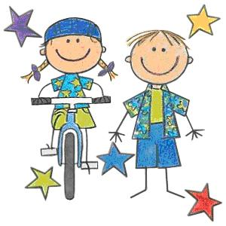
Niveau 3e année
Année scolaire 2025-2026

Voici la liste des ARTICLES SCOLAIRES nécessaires pour le début de l’année.

✔ | Quantité | DESCRIPTION DE L’ARTICLE
 | 2 | Étuis souples ( 1 pour le matériel du quotidien et 1 pour les crayons de couleur et feutre)
 | 2 | Bâtons de colle (40 g)
 | 1 | Ensemble de 12 crayons de plomb
 | 2 | Crayons effaçables à sec non permanents ( pointe fine )
 | 1 | Ensemble de 12 crayons feutres pour le dessin
 | 1 | Ensemble de 24 crayons de couleur en bois
 | 2 | Gommes à effacer
 | 2 | Surligneurs (de différentes couleurs)
 | 1 | Paire de ciseaux
 | 2 | Stylos
 | 1 | Taille-crayon avec réservoir
 | 1 | Crayon pointe fine noir
 | 1 | Crayon pointe ultra fine noir
Cahiers divers :
 | 1 | Cahier à anneaux de 1 pouce
 | 4 | Cahiers d’exercices lignés 7 mm, cahier 27.6 cm x 21.2 cm
 | 1 | Cahier quadrillés (carrés métriques de 1 cm)
 | 6 | Duo-tang avec pochettes et attaches dont 1 mauve pour l’anglais
Autres :
 | 1 | Paire d’espadrilles pour l’éducation physique et la classe
 | 1 | Sac en tissu pour ranger les vêtements d’éducation physique
 | 1 | Pot de pâte à modeler (facultatif)
 | 1 | Sac plastique refermable grand format identifié (pour le rangement du surplus de matériel)

 | 1 | Flûte (facultatif)
 | 1 | Paire d’écouteurs pour ordinateur (facultatif)
 | 1 | Paire de coquille pour travailler sans bruit (facultatif)
NOTE 1 : Bien identifier tous les articles de votre enfant en y inscrivant son nom avant le début des classes.
NOTE 2 : Il est préférable d’acheter du matériel de bonne qualité pour éviter de devoir en racheter en cours d’année.

